**Игра «Урожайно – танцевальный батл».**

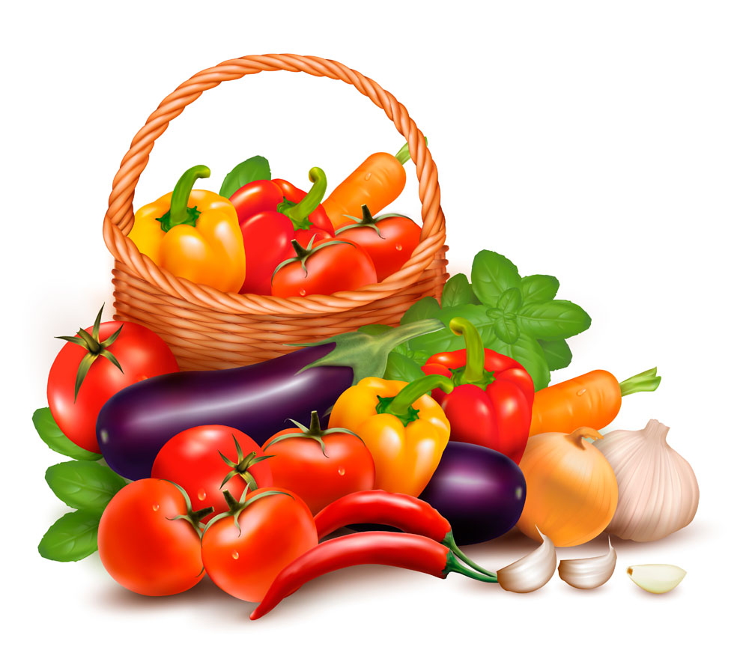

Дети делятся на две команды. Команда «Овощи» (8 человек) и команда «Фрукты» (8 человек). На детях надеты шапочки овощей и фруктов, все стоят в общем кругу. Дети внимательно смотрят на экран, изображение им подсказывает какой овощ и фрукт должен соревноваться в танцевальном батле. Дети в соответствующих шапочках выходят в середину круга и танцуют, остальные ребята им хлопают.

1 пара: морковь и яблоко.

2 пара: слива и капуста

3 пара: груша и картошка.

4 пара: персик и баклажан.

5 пара: апельсин и огурец.

6 пара: помидор и лимон.

7 пара: абрикос и свекла.

8 пара: киви и перец.